Раздел 3. |  | Культурное наследие
Ф.И.О. преподавателя: |  | Калгулова С.Ж.
Дата: |  | 14.11.2023
КЛАСС: 4  УРОК 20 |  | Количество присутствующих: | Количество отсутствующих:
Тема |  | Добрым молодцам урок
Цели обучения, которым посвящен урок |  | 4.2.6.1 высказывать оценочные суждения, выражая свою точку зрения ("по моему мнению …", "с моей точки зрения …")  4.4.2.1 на основе прослушанного/ прочитанного/ увиденного писать краткий текст с помощью учителя
План
Планируемое время | Деятельность педагога |  |  | Деятельность учащихся | Оценивание | Ресурсы
Начало урока | 1. Организационный момент. Психологический настрой.  Я хороший ученик…  Деление на группы.  Дети выбирают карточки с зайками ,делятся на следующие группы:  1 группа  2 группа |  |  | Приветствие учащихся | Психологический настрой. Прием «Приём «Улыбка» | Карта  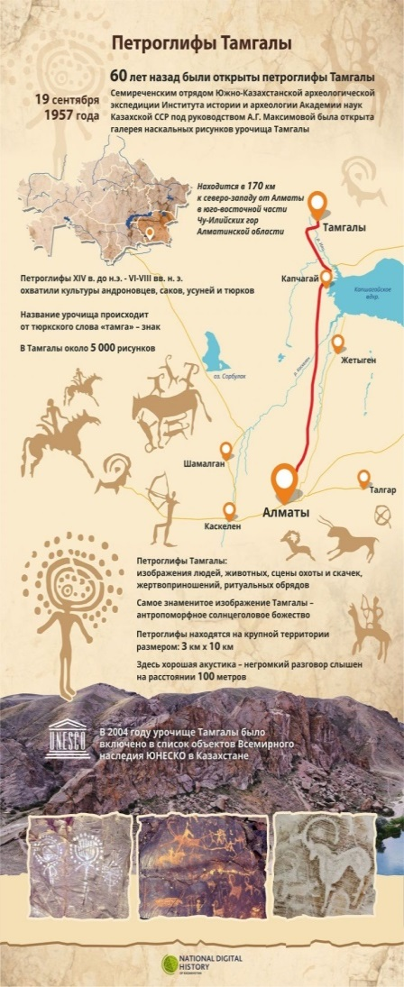  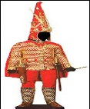   шляпа
 | 2. Актуализация знаний.  Стратегия «Мозговой штурм»  -Вопросы по пройденным темам  - «Отец и сын» (пересказ)  Разгадывание ребус  ,, з/с    Сказка |  |  | Ученики отвечают на вопросы, пересказывают рассказ.  Разгадывают ребус Сказка | ФО «Словесная похвала» | Цветные смайлики
Изучение нового материала. | Изучение нового материала.  Добрым молодцам урок  К) Учитель предложит ученикам прочитать текст (№1) и ответить письменно на вопросы:  – Как сказки дошли до сегодняшних дней?  – Что выражают сказочники?  – Чему учат сказки?  *** аргументируют свою точку зрения  …«По моему мнению…»  « С моей точки зрения…» |  |  | Учащиеся отвечают на вопросы, составляют тест по прочитанному тексту | Работа в рабочих тетрадях.  Ф.О.  | Учебник упр 2,  плакаты  Чтение и письмо.
Середина урока | Закрепление темы  Ф) Учитель предложит ученикам прочитать  Упр3. ( устно  )Составить слосочетание и предложения. Сказка,сказочник,сказочный.  Работа в группе.  1 группа Составить слосочетание  Народная сказка,герой сакзки,сказочный мир  2 группа Составить предложения  Сказочник рассказывает сказки. В сказках интересные герои.  *** аргументируют свою точку зрения  …«По моему мнению…»  « С моей точки зрения…»  К) Упр-5 читают задание  Сказки бывают о животных,бытовые,волшебные.  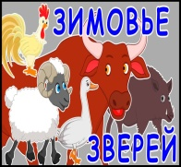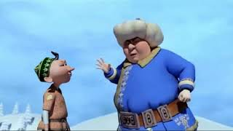 |  |  | Ученики читают слова , составляют словосочетание и предложение  .Доказывают отличие словосочетаний от предложений  Составляют предложение по картинкам,подбирают пословицы по сюжетам  -Ищи друзей,а враги сами найдутся.  -Добро не умрет,а зло пропадет.  -Кто храбро врага бьет,о том слава не умрет. | Ф.О. Микрофон  Работа в рабочих тетрадях. | Учебник, упр-3  Сказка,сказочник,сказочный
 | Физ.пауза «Тучка»  Р/Р «Живая картина»  Чтение,показывают услышанное движениями, мимикой.  Ответить на вопросы (стр49) |  |  | Выполняют движения  Дети показывают услышанное движениями, мимикой. | Молодцы  Ф.О.Похвала | Физ.пауза «Тучка»  Аудиомузыка  Словарная работа  Заметать следы
 | Гостья из сказки «Царевна-Лягушка»  Вопросы по теме  Дескрипторы  ** определяют жанр текста  *** аргументируют свою точку зрения,  -составляют словосочетания, предложения  -подбирают пословицы по сюжетам сказок  - инсцинируют текст по ролям  Критерий оценивания  ** расскажут содержание текста, покажут услышанное движениями, мимикой. |  |  | Отвечают на вопросы  ("по моему мнению …", "с моей точки зрения …") | Ф.О.Попс  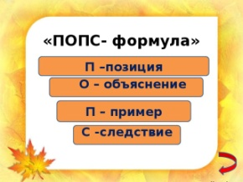 | 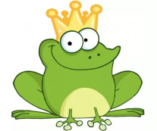
Конец урока. | Рефлексия.  Учитель раздают картинки с мишенью,  предлагает заполнить мишень.  Оценочные листы |  |  | Ученики получают картинки с мишенью.  Заполняют мишень. | ФО. «Мишень»  Самооценка  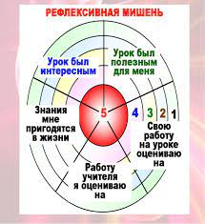 | Карточки  «Мишень»  

